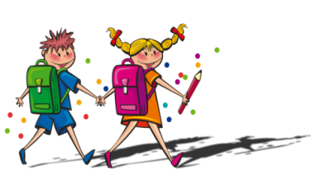
Devoirs et leçons
du 2 novembre au 9 novembre
591-691
 | Devoirs | Matériel |  | Leçons | Matériel
OBLIGATOIRES |  |  |  | OBLIGATOIRES
5 | Lecture p.37 à 67 | Roman |  | Vocabulaire : thème 3 semaine 3 | aide-mémoire
5 | Mots croisés sur la guerre  Mots cachés sur la guerre | Cahier Canada carnet littéraire |  | Grammaire : sujet & futur simple | Aide-mémoire p. 19 & 31
6 | Lecture p. 46 à 82 | Roman |  | Savoirs essentiels : Résoudre | Lexique prest-math
6 | Deuxième partie (questions 7 à 12) | D-T de lecture |  | Tables : 1 à 12 (+, -, x, ÷) | Agenda
 | Continuer ses recherches pour son super-héros : mission sauver l’humanité! | D-T projet |  | Évaluations :  Semaine du 2 novembre : Examen de lecture  Le mardi 3 novembre : Examen d’univers social  Le mercredi 4 novembre : Examen d’éducation physique  Le jeudi 5 novembre : Résoudre  DINER PIZZA JEUDI MIDI  Signatures :  - Examen de mathématiques 12 joueur.  Présentations des Super-Héros dans la semaine du 16 novembre.
 | 2 Traces d’étude de vocabulaire  numéro 9 obligatoire | Cahiers canada traces d’étude + aide-mémoire
FACULTATIFS
 | 3 exercices envoyés sur Netmaths | ordinateur
 | Tap touche étape 1 à 5 inclusivement | ordinateur

Étude Univers social devoirs
Ligne du temps

SCIENCES | ARTS | ECR

